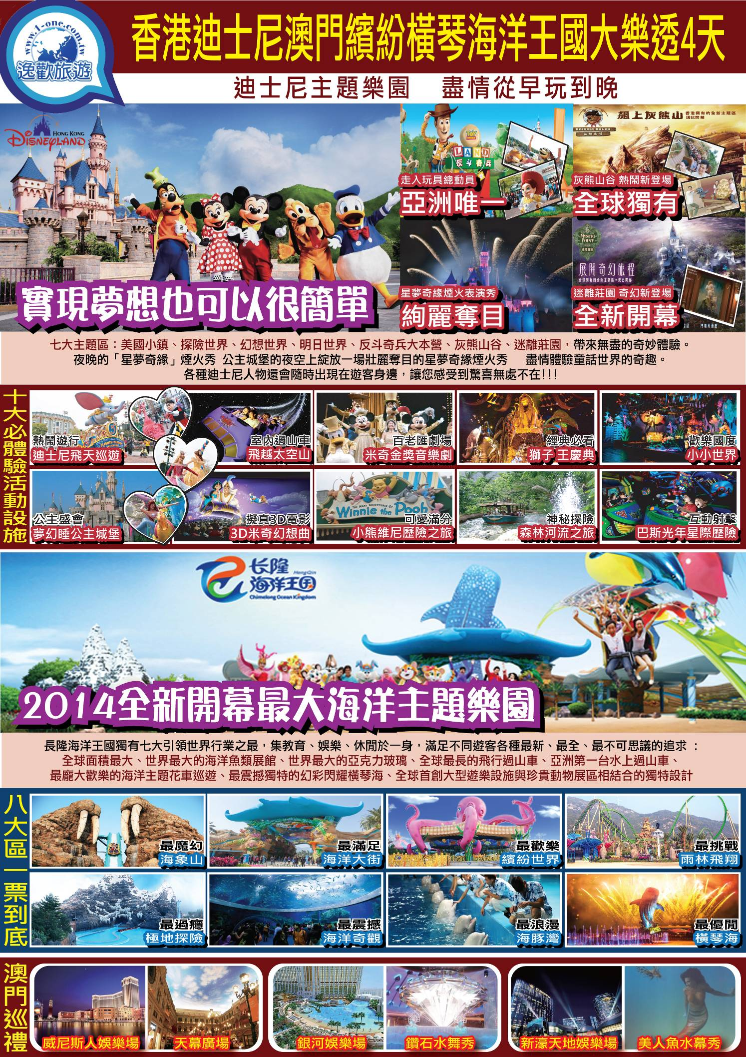

香港 迪斯尼樂園 從早到玩晚 一票到底
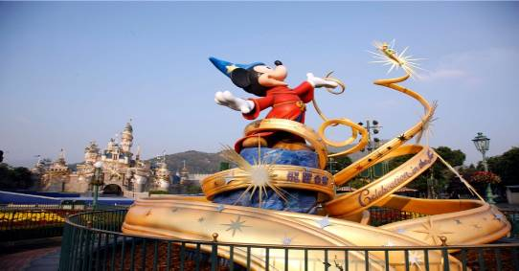
是一座融合了美國加州迪斯尼樂園特色於一體的主題公園。
包括七個主題區： 美國小鎮大街、探險世界、幻想世界、明日世界、反斗奇兵、灰熊山谷、迷離莊園。
每個主題區都能給遊客帶來無盡的奇妙體驗，
身在其中盡情體驗童話世界和電影世界的奇趣，
各種迪斯尼人物還會隨時出現在遊客身邊，驚喜無處不在。

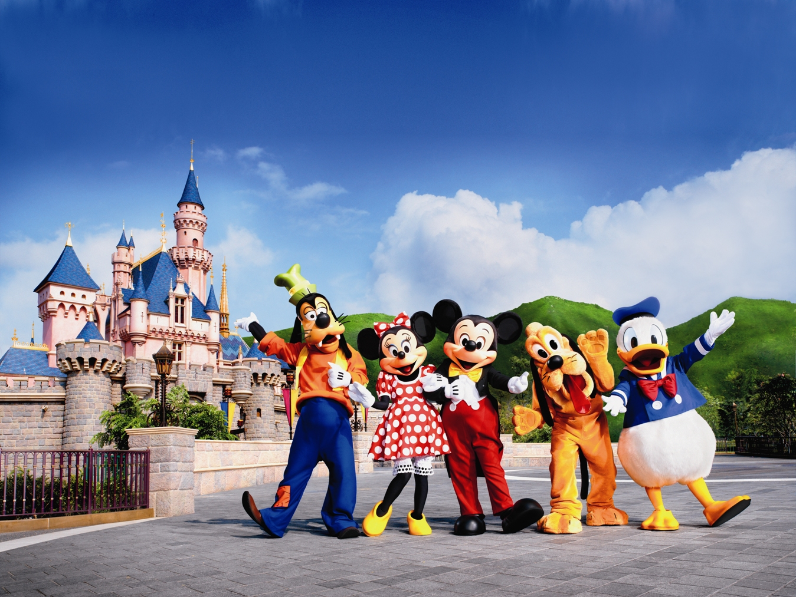
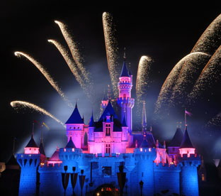
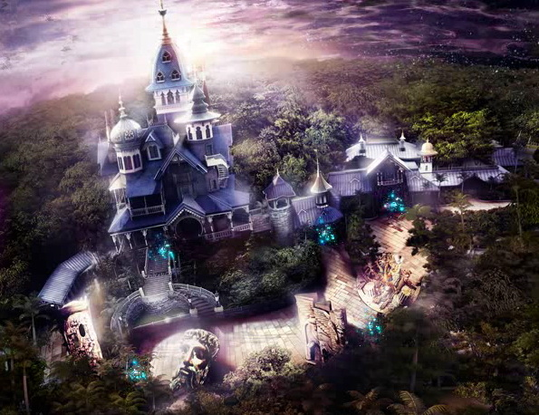
橫琴 長隆海洋王國主題樂園 八大區套票
全面整合珍稀的海洋動物、頂級的遊樂設備和新奇的大型演藝，力圖打造成為世界頂級、規模最大、
遊樂設施最豐富也是最富於想象力的海洋動物主題公園。
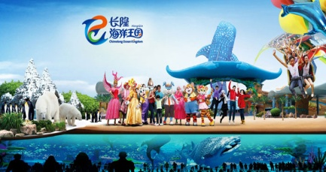
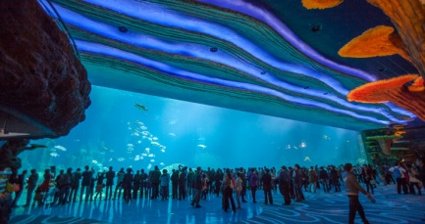
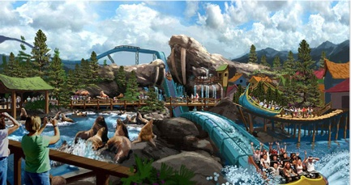
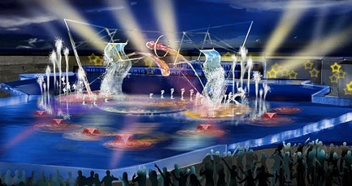
包括八大主題區，為您精心設置了10個珍稀動物展館、9項動感遊樂設施、3個大型劇場表演、
19個特色餐飲、多個主題商場、售賣亭以及花車巡遊、中心湖表演等其他戶外表演節目。
澳門 星光大道巡禮：銀河娛樂場鑽石水舞秀、新濠天地娛樂場
美人魚水幕秀、威尼斯人娛樂場天幕廣場
東方拉斯維加斯之稱的澳門，集東西文化於一體，獨特的人文薈萃，與濃厚的殖民地色彩，處處可見
四百年來的東西人文、藝術的洗禮，大街小巷俯拾皆為令人驚嘆的遺跡。
澳門車遊欣賞澳門美景 : 跨海大橋、旅遊塔、媽閣廟、漁人碼頭、望海觀音、新葡京酒店、永利酒店、美高梅酒店、賽車道友誼大馬路、金沙城中心 等等。

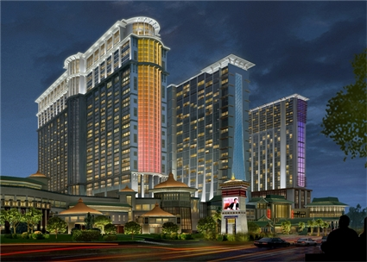
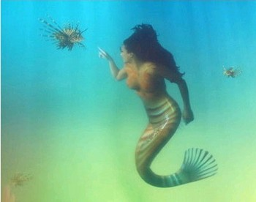
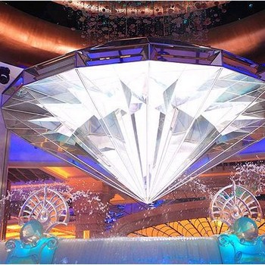
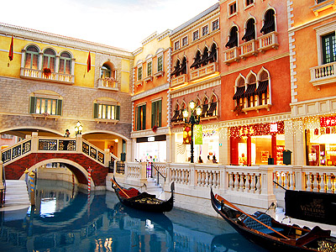

第一天 台北 / 香港 香港迪士尼主題樂園 一票到底從早玩到晚 七大主題 :
美國小鎮大街、探險世界、幻想世界、明日世界、反斗奇兵、灰熊山谷、迷離莊園、
星光煙火秀 － 直通巴士深圳
【迪士尼樂園  七大主題+煙火表演】 | 香港迪士尼樂園佔地126公頃，背靠北大嶼山、面向竹篙灣，面對南中國海兼具環山擁抱，完全按照風水的原理而設計，是全球第五個以迪士尼樂園模式興建，全球第十一個迪士尼主題樂園。請做好準備，全情投入探險、幻想、昨天及明日世界的精彩歷奇。畢生難忘的奇妙體驗，在您到達香港迪士尼樂園的一刻展開。在這裡，妙想天開的幻想世界中那迷人的故事和永恆的國度，都生動地展現在您眼前：充滿奇妙生趣的美國小鎮大街、探險世界、幻想世界、明日世界、反斗奇兵、灰熊山谷、迷離莊園七個主題區，讓我們的夢想一一實現。1955年，華特．迪士尼創造了一個老少咸宜的天地，並把它命名為迪士尼樂園。現在，香港迪士尼樂園亦會秉承傳統，將經典的迪士尼遊樂設施、精品店、餐廳、及令人拍案叫絕的現場表演呈獻給賓客。在這裡，您將會與您最喜愛的迪士尼朋友會面，當中包括：米奇老鼠、唐老鴨、花木蘭以及他們的朋友。此外，您還會發現中世紀的古堡、銀河系的山脈、會伐木和飛翔的大象、以及會說話的蛇以和愛唱歌的熊。晚上欣賞樂園中最精采的煙火秀。  備註：如遇迪士尼煙火秀演出時間為晚上22:30以後場次，為考量團員體力與深圳關口過關之安全與順暢，將不觀看煙火秀，但仍在迪士尼樂園內遊玩至晚上9:00離園，敬請見諒。
早餐：機上 |  | 中餐：方便遊玩，敬請自理 | 晚餐：方便遊玩，敬請自理
住宿：深圳 涵墅水晶酒店或維也納酒店或萬悅國際酒店或求水山或百合或同級
第二天 橫琴 長隆海洋王國主題樂園 八大主題區套票 :
魅力海洋奇觀、繽紛世界、加勒比海珊瑚樵、海豚灣、海象山、極地探險、
亞馬遜河淡水展區、海洋大街
【橫琴長隆  海洋王國套票】 | 長隆海洋王國位於橫琴長隆國際海洋度假區內，是長隆集團採用世界頂尖公司的設計，吸取全球主題公園的精華，運用高科技和長隆特有的創意，全面整合珍稀的海洋動物、頂級的遊樂設備和新奇的大型演藝，全力建設和打造、擁有自主智慧財產權的世界頂級主題公園。海洋王國擁有八大主題區：驚險刺激為主的雨林飛翔，以世界頂級娛樂觀賞為主的海洋奇觀；適合兒童遊樂項目為主的以及闔家遊玩的繽紛世界；以海豚觀賞為主的海豚灣；以冰雪設計為主的極地探險；以水為主題的海象山；以表演為主的橫琴海；以迎賓、觀光、購物休閒為主的海洋大街。八個不同主題帶給您八個不同的故事，讓遊客都置身於海洋世界中，暢遊海洋動物帶給您的不同精彩。為您精心設置了10個珍稀動物展館、9項動感遊樂設施、3個大型劇場表演、19個特色餐飲、多個主題商場、售賣亭以及花車巡遊、中心湖表演等其他戶外表演節目。在這裡，通過主題文化包裝及故事演繹，以及大型表演、花車巡遊、建築、雕塑園林等多種表現形式，為遊客創造了不同的全方位體驗，打造出一個多姿多彩，奇妙而夢幻的海洋世界。  【13：00極地劇場白鯨劇場表演】  本區域以探險為主題，是海洋王國內容最豐富的區域。在這裡，你可以看到全世界展示企鵝數量最多的企鵝展區，欣賞精彩獨特的白鯨劇場表演 - 極地月光下，還可以看到來自北極的北極熊、白鯨和南極的企鵝等極地動物，還可以乘坐冰山過山車，上天入海，穿越北極，盡享無盡樂趣。  【14：00海豚灣海豚劇場】  海豚灣整個區域以海豚展示為主，主要展出的有瓶鼻海豚和斑點海豚等。最不容錯過的是海豚劇場的海豚表演，可愛的海豚和飼養員一起玩遊戲，動作和場景都非常精彩有趣；還有海豚保育中心，透過巨大的落地玻璃觀賞嬉戲中的海豚，仿佛置身海底，與海豚零距離，您會看到頑皮可愛的海豚向您遊來，向您親密地打招呼，就像一個老朋友一樣！  【15：00海洋王國花車歡樂大巡遊】  最龐大歡樂的海洋主題花車巡遊 - 海洋王國大巡遊包括格式各樣海洋主題花車，海洋歡樂陣容近百人，巡遊演出包括美人魚、海龜、章魚、巨鯨、極地遊戲、潛水艇等，大人小孩均能樂享其中，一起載歌載舞，在歡聲笑語中學習海洋元素。  【16：00海獅劇場】  在這個區域居住著憨厚老實又逗趣搞笑的海洋動物朋友 - 海獅。海獅屬於鰭腳類海洋動物，是生活在海裡的哺乳類動物，臉部像獅子，四肢卻都已演化成鰭的模樣，是一種瀕危物種，也是中國國家二級保護動物。別看海獅看起來挺笨重，其實它們可聰明了，在海獅表演場，它們的多才多藝足夠讓您大吃一驚！它們不僅精通熱辣探戈、動感搖滾和激情桑巴，更在中國學會了武術“一指禪”。水中轉體、水中芭蕾、魔鬼身材T台秀都是它們的拿手好戲，同伴演到精彩處，它們會熱情“鼓掌”，扭動胖胖的腰肢，還會向觀眾放電，獻上意外甜蜜飛吻呢！  【19：15幻彩閃耀橫琴海煙火表演】  橫琴海是圍繞中心湖的整個區域，是整個海洋王國園區最休閒、最浪漫的區域。圍繞著中心湖蜿蜒的湖畔，您可以信步欣賞美景，玩累了可以在湖邊休憩，還可以在不同風味的餐廳和家人朋友大吃美食，聊天歡聚。  中心湖畔還是欣賞花車巡遊的最佳地點，歡樂精彩、色彩繽紛的花車巡遊路線就是圍繞著湖畔進行，同時也是夜晚精彩煙花表演的最佳觀賞點。最震撼獨特的幻彩閃耀橫琴海 – 包括水、燈光、投影、鐳射、煙花等聲光元素的綜合運用，創造出全球獨一無二的令人眼花繚亂、激動人心的壯觀演出。  備註：演出時間敬請參考之，如有異動將不事先特別公告，最正確時間以當日樂園公告為準，敬請見諒。
早餐：酒店內 |  | 中餐：廣式風味 | 晚餐：方便遊玩，敬請自理
住宿：廣東 華廈商務酒店或凱迪克酒店或金棕櫚酒店或君怡國際酒店或真善美酒店或同級
第三天 圓明新圓文化主題樂園、茶文化館、白蓮洞景區、寢具文化館、 車遊 濱海情侶路、漁女、
綜合商場、蓮花路步行區
【圓明新圓  文化主題樂園】 | 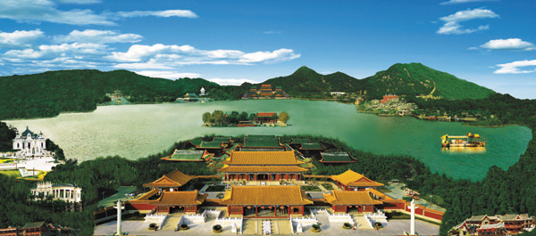  中國最大清朝文化主題景區、被譽為“南中國唯一的皇家園林”的圓明新園，像一顆璀璨的明珠鑲嵌在“浪漫之城”，占地1.39平方公里，東、西、北三面環山，南面平坦開闊，交通便利，風景幽雅。圓明新園1992年10月18日奠基，由清華大學建築學院資深教授設計，以北京圓明園被焚燒前建築為原稿，根據特定的地理環境、在不破壞原有生態環境的前提下，按1：1比例選建圓明園四十景中的十八景。來自全國各地2千多名藝術家、歷史學家、建築師為圓明新園建設付出了辛勤勞動，使其成為中國園林建築史上又一傑作。
【茶文化館】 | 由專業人員解說如何挑選茶葉，並於此享用下午茶點。
【白蓮洞景區】 | 又稱鯉魚嘴，“古有僧人隱跡於此，遍種白蓮”風景秀麗故而得名。園內有供奉可求財求子順利、幸福平安、學業進步、的觀音大士像及可求身體健康的華陀神醫，許多國內遊客、外國旅遊達人紛紛前往，聞名於外。
【寢具文化館】 | 由專業人員解說絲綢的製造過程，陳列仿絲綢及絲綢等產品，參考現代仿絲綢製作技術及真絲綢差別不同之處。
【車遊  濱海情侶路、漁女】 | 濱海情侶路 從拱北粵華花園開始，途經九洲港、香爐灣等著名風景旅遊點，因其風景秀麗、海濤陣陣、空氣清新，是情侶們休閒散步的好去處，所以叫這條路為情侶路。情侶路沿海鋪建，曲折蜿蜒，流淌著萬種風情。  漁女 一尊巨型石雕，她領戴項珠，身掮魚網，褲腳輕挽，雙手高高擎舉一顆晶瑩璀璨的珍珠，帶著喜悅而又含羞的神情，向世界昭示著光明，向人類奉獻珍寶，這座石雕，身高8.7米，重量10噸，用花崗岩石分70件組合而成，是中國著名雕塑家潘鶴的傑作，漁女優美的傳說為仙女下凡，愛上漁民海鵬，成親時，他們倆把巨大的珍珠獻給九州環長老為這人神之間的深情厚愛所感動，美麗的傳說，寄託了多少人深沈的感情和美好願望。
【綜合商場】 | 各式的當地特色名品參觀選購。
【蓮花路步行區】 | 此地有許許多多的名牌皮包、手錶、皮帶、衣服等等，您可在此地作個閃電SHOPPING高手(切記要殺價喔!!)。
早餐：酒店內 |  | 中餐：廣式風味 | 晚餐：粵式料理
住宿：廣東 華廈商務酒店或凱迪克酒店或金棕櫚酒店或君怡國際酒店或真善美酒店或同級
第四天 澳門車遊巡禮 : 跨海大橋、旅遊塔、媽閣廟、漁人碼頭、望海觀音、新葡京酒店、
永利酒店、美高梅酒店、賽車道友誼大馬路 、金沙城中心
澳門星光大道娛樂場巡禮：銀河娛樂場鑽石水舞秀、新濠天地娛樂場美人魚水幕秀、
威尼斯人娛樂場天幕廣場 乘船至香港機場 / 台北
【澳門車遊巡禮 :  跨海大橋、旅遊塔、  媽閣廟、漁人碼頭、  望海觀音、  新葡京酒店、  永利酒店、  美高梅酒店、  賽車道友誼大馬路、  金沙城中心 】 | 觀賞2004年建成的西灣大橋、高達338米的旅遊塔、名勝古跡媽祖閣…等，數之不盡熱門景點，不費吹灰之力帶您暢遊澳門著名都市巡禮，一覽澳門美景。
【澳門銀河娛樂場  鑽石水舞秀】 | 欣賞鑽石水舞秀，每30分鐘噴水池中央會昇起一顆巨型鑽石從水中緩緩升起，氣勢磅礡、色彩繽紛，寓意「人人行好運」，視覺效果相當震撼！。
【澳門新濠天地  娛樂場  美人魚水幕秀】 | 位處澳門路氹城金光大道區域，內設娛樂設施、夜總會、酒店、餐廳、購物商場及娛樂場等多元化設施。澳門賭王何鴻燊之子何猶龍旗下與澳洲博彩業大亨聯手打造的娛樂場，於內觀看新奇、好玩、有趣的美人魚水幕秀親身感受夢幻奇境。體驗奇幻的感官歷程。
【澳門威尼斯人  娛樂場  天幕廣場】 | 佔地十六萬五千平方呎，是一座金光閃閃的巨型建築物，採用了中西合璧的設計概念，是由拉斯維加斯金沙集團所投資興建，為亞太地區第一間具有拉斯維加斯風格的大型豪華全套式旗艦娛樂場，占地超過 100 萬平方呎、約有350 間高級的商店的大運河購物中心。
早餐：酒店內 |  | 中餐：娛樂場餐劵 | 晚餐：X
住宿：溫暖的家
購物站：百貨、玉器 (不含景中站)
- 本專案機票限團去團回，不得脫隊或延回，機票一經開出，不得退票、改期。
- 本優惠行程僅適用本國人（持中華民國護照）參團有效；非持臺胞証入大陸者，須補收NT4000/人非優惠價差。
- 本行程交通住宿及旅遊點儘量忠於原行程，若遇特殊情況將會前後更動或更換觀光景點替代之；
遇季節性變化或有餐食變更之情形，本公司將保有變更行程及餐食內容之權利。
- 重點提示：寢具文化館內有展示仿絲綢及絲綢等各式不同的產品，如欲選購，請確認商品等級再行購買，以免
發生誤會糾紛。

